偏航衬垫更换作业指导书
1、安全注意事项
安全注意事项见表1
表1 安全注意事项
地 点 | 注 意 事 项
机舱内 | 1、一定要扶稳支撑架，防止侧面轴承坠落。
机舱内 | 2、侧面衬垫安装时涂抹了粘结胶，需用一字螺丝刀撬开；取出衬垫、压板、碟型垫片和定位销时，用撬棍从功率调整螺孔向上顶，用锤头敲击就能取出。
机舱内 | 3、蝶形弹簧一定要放置正确，8 个蝶形弹簧背靠背放置，下部 4 个凹面都向下，上部4 个凹面朝上放置；定位销、蝶形弹簧、压板安装时一定要用 MoS2 润滑；下表面衬垫型号为 M100，确保侧面衬垫两端的铁片方向安装正确。
机舱内 | 4、上表面衬垫型号为 M110，安装前检查衬垫是否黏贴好，衬垫保持装置要安装正确。
机舱内 | 5、如果无法取出旧衬垫保持装置时，需要用千斤顶将主机架微微顶起。更换完之后，将千斤顶卸压；

2、 准备工具
1、所需工具备件及耗材见表2
表2 所需工具备件及耗材
1、滑垫安装装置（只需一套）
序号 |  | 配 件 名 称 |  |  | 图号/规格型号 |  |  | 数量/容量
1 |  | 滑垫保持装置 |  |  | 1201148 |  |  | 4
2 |  | 滑垫保持装置 |  |  | 1201149 |  |  | 1
3 |  | 滑垫保持装置 |  |  | 1201150 |  |  | 1
4 |  | 压板 |  |  | 1201153 |  |  | 30
2、工装（只需一套）
序号 |  | 名称及规格 |  |  |  |  |  | 数量
1 |  | 顶升轴 |  |  |  |  |  | 1
2 |  | 侧面轴承支撑架 |  |  |  |  |  | 1
3 |  | 自锁式液压千斤顶（100T） |  |  |  |  |  | 1
4 |  | 调整螺栓（M36×600） |  |  |  |  |  | 2
5 |  | 调整环 |  |  |  |  |  | 2
6 |  | 螺母（M36） |  |  |  |  |  | 4
7 |  | 备用 Q235B 钢板（10×100×100） |  |  |  |  |  | 1
8 |  | 吊环（M16） |  |  |  |  |  | 2
3、紧固件及耗材
序号 |  | 名称 |  |  |  |  | 规格型号
1 |  | M6 丝锥
2 |  | M10 丝锥
3 |  | 合金钻头Φ 5.2
4 |  | M36 丝锥（加长）
5 |  | M6X12mm 内六方螺栓
6 |  | M10X20mm 10.9 级高强螺栓 |  |  |  |  | GB/T 5783-2000
7 |  | M36X210mm 螺丝 |  |  |  |  | GB5782-86
8 |  | 百叶片（百叶轮） |  |  |  |  | 80#
4、偏航衬垫及耗材
序号 | 滑垫种类 |  | 产品序列号 |  |  | 数量 |  | 单位
1 | 下表面滑垫 |  | VA000118 |  |  | 30 |  | 块
2 | 上表面滑垫 |  | VA000119 |  |  | 34 |  | 块
3 | 侧表面滑垫 |  | VA000114 |  |  | 6 |  | 块
4 | 粘结胶 |  | Loctite Adhesive 496 |  |  | 100 |  | g
5 | 润滑脂 |  | Fuchs stabyl Eos E2 |  |  | 0.5 |  | Kg
5、所需工具
序号 |  | 工具 |  | 数量 |  |  | 单位
1 |  | 电动冲击扳手 |  | 1 |  |  | 把
2 |  | 3MXT 液压扳手 |  | 1 |  |  | 个
3 |  | 55mm 重型叉扳手 |  | 1 |  |  | 把
4 |  | 19mm 两用扳手 |  | 1 |  |  | 把
5 |  | 活动扳手 |  | 2 |  |  | 把
6 |  | 一字螺丝刀 |  | 1 |  |  | 把
7 |  | 插排 |  | 1 |  |  | 个
8 |  | 液压站 |  | 1 |  |  | 台
9 |  | 55mm 套筒 |  | 1 |  |  | 个
10 |  | 50mm 力矩扳手 |  | 1 |  |  | 把
11 |  | 16mm 两用扳手 |  | 1 |  |  | 把
12 |  | 46 件套装工具 |  | 1 |  |  | 套
13 |  | 锤子 |  | 1 |  |  | 把
14 |  | 双钩安全绳 |  | 1 |  |  | 根

3、 操作步骤
1、如图 1.1，对侧面轴承进行编号。5、6 号侧面轴承靠近轮毂侧，受压力大，更换衬垫时需要将机舱顶起。靠近机舱尾部的 1、2、3、4 号侧面轴承处的衬垫可以不用顶机舱
就能更换，如有个别无法取出，仍需顶起机舱。本方案首先更换 2、 1、 6 号侧面轴承垫，
最后更换 3、4、5 号衬垫；
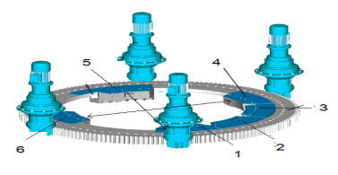
图1.1

2、将机舱悬臂梁旋转至机舱爬梯口上方，用钢丝绳和 O 型锁扣将吊葫芦安装在悬臂
梁上，吊葫芦挂钩应置于机舱爬梯口中心位置，固定机舱内小吊车旋转臂支架；
3、手动进行机舱偏航，使要更换的侧面轴正下方错开塔筒吊物孔和塔筒爬梯口；
4、拆除机舱两侧踏板，用吊葫芦将顶升轴升到踏板处，并穿入两侧偏航减速箱底座
的工艺孔里，顶升轴一侧带有一个平面，该平面应靠近轮毂侧并面向偏航齿圈。将千斤顶
放置在靠近轮毂侧，顶在顶升轴的平面处；
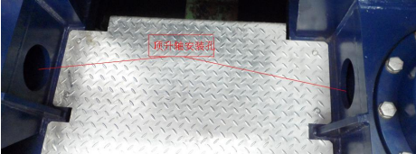
图 2.1
5、将 2 号侧面轴承的偏航功率调节螺栓松开并取下；
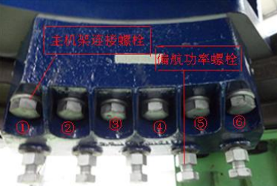
图 2.2
6、用液压站拆卸 2 号侧面轴承与主机架螺栓连接螺①和⑥号螺栓，将调整螺栓安装
到侧面轴承的①和⑥号螺孔。在调整螺栓上面分别套上调整环，每个螺杆拧上两只螺母，
旋转螺母至调整环顶住侧面轴承（调整螺栓有两个螺母和一个调整环。下边螺母控制调整
螺栓上下移动，上面螺母和调整环用于控制侧面轴承上下移动）；
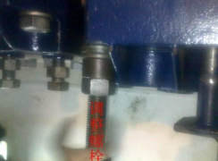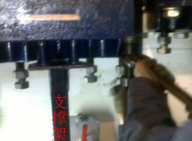
图 2.3 图 2.4
7、用液压站将此侧面轴承中间 4 颗螺栓拆卸，并取出，并将侧面轴承支持架安装在
侧面轴承中间两个螺孔；
8、 2 名工作人员用 60mm 重型叉扳手同时松动调整螺栓上面一个螺母（保证调整螺栓不随螺母转动，防止调整螺栓被旋出），侧面轴承跟随螺母下降，1 名工作人员把支撑架
放于侧面轴承下方，并使保支撑架插入侧面轴承中间的③和④号螺孔，待侧面轴承脱离主
机架且落在支持架上，拆除调整螺栓；
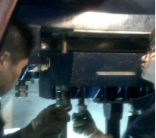
图 2.5
9、旋转支撑架使侧面轴承的侧面衬垫朝外，用 16mm 开口或者棘轮扳手把侧面衬垫
两边的挡板拆卸下来，用小棘轮扳手（4mm 米字形螺丝,新机组为 4mm 内六角）把固定侧
面衬垫的螺丝全部拆卸，然后取下旧的侧面衬垫。同时取出滑垫、压板、碟型弹簧和定位
销以及上表面滑垫保持装置；
10、清理干净侧面轴承上定位孔和定位销以及碟型弹簧，依次装入定位销、蝶形弹簧，
最后将黏贴好上表面滑动衬垫的压板放到蝶形弹簧上方，将新的衬垫粘贴在压板上。装上
新的侧面衬垫，并装上两边的挡板；

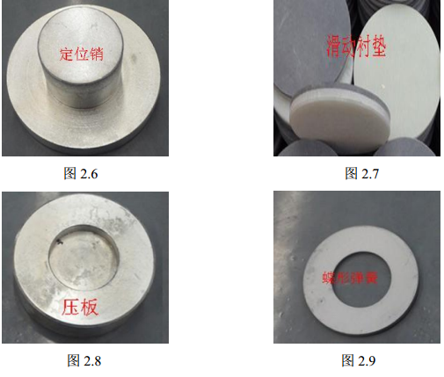
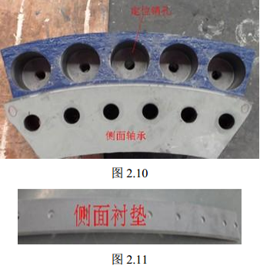
11、将新的滑垫保持装置（预先粘贴上了衬垫）装入偏航齿圈上表面；
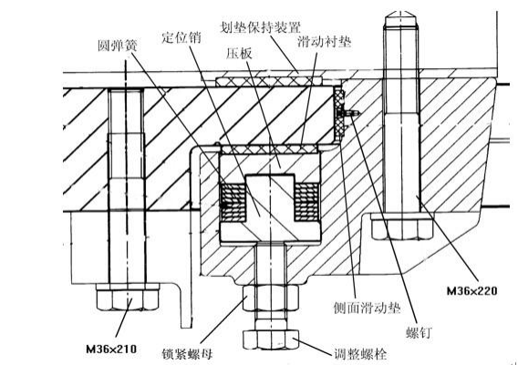
图 2.12
12、移动支撑架使侧面轴承处于其安装位置的下方。调整螺栓将安装到侧面轴承两端，
将调整螺栓穿过侧面轴承两端螺栓孔，上旋调整螺栓，把侧面轴承固定在主机架上。旋转
调整螺栓上部的螺母，把侧面轴承升至最高的位置，拆除支撑架，安装上侧面轴承中间四
颗螺栓，用电动冲击扳手把紧，拆除侧面轴承两边的安装螺栓，安装上连接螺栓，用电动
冲击扳手把紧；
13、按照 5-12 步骤，更换 1 号侧面轴承的衬垫和衬垫保持装置；
14、按照 5-11 步骤，更换 6 号侧面轴承衬垫，在取出旧衬垫保持装置时需要将主机架微微顶起。更换完毕后，将顶升轴安装到另一侧；
15、调节好液压站，将侧面轴承与主机架连接螺栓用规定力矩把紧；
16、按照 1-15 步骤，将机舱另一边的三块侧面轴承（3 号-5 号）的滑动衬垫和滑垫保持装置更换上；
17、使用 50mm 力矩扳手，把紧偏航功率调节螺栓，将偏航功率调节至 4.5Kw 左右。

